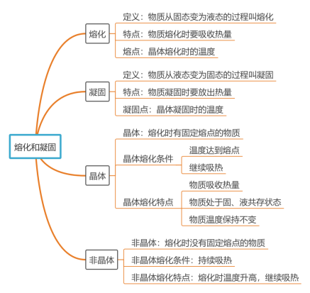
八上物理《物态变化》熔化和凝固预习知识点

基础知识全梳理
1、熔化和凝固及其特点
（1）熔化：物质从固态变为液态的过程叫熔化；晶体熔化时的温度叫熔点。
（2）熔化过程的特点：物质熔化时要吸收热量；对晶体来说，熔化时固、液共存，物质温度不变。

（3）晶体熔化的条件：①温度达到熔点；②继续吸热。
（4）熔点：晶体熔化时的温度叫熔点，同种物质的熔点相同。
（5）凝固：物质从液态变为固态的过程叫凝固，熔化和凝固是可逆的两各物态变化过程。
（6）凝固过程的特点：固、液共存，物质凝固时要放出热量，温度不变。
（7）凝固点：晶体凝固时的温度叫凝固点，同种物质的凝固点相同。
（8）凝固的条件：①达到凝固点；②继续放热。
2、晶体和非晶体的区别
（1）晶体和非晶体：固体可分为晶体和非晶体。
（2）晶体：熔化时有固定熔点的物质；
非晶体：熔化时没有固定熔点的物质。
（3）晶体和非晶体的根本区别是：晶体有熔点（熔化时温度不变继续吸热），非晶体没有熔点（熔化时温度升高，继续吸热）。
3、熔化和凝固的温度—时间图象
（1）凝固、熔化温度时间--图象：
 | 晶体 | 非晶体
熔化 | 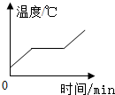 | 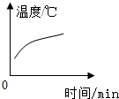
凝固 | 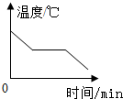 | 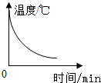
（2）要抓住晶体和非晶体熔化和凝固时特点：晶体有一定的熔点（凝固点），熔化（凝固）时温度不变，继续吸热（放热），用比较法来记住它们的特点。
4、熔化和凝固的探究实验
（1）实验目的：通过实验探究，知道晶体在熔化过程中温度和状态变化的变化有什么特点。
（2）实验器材：晶体（海波或者水）、铁架台、酒精灯、石棉网、烧杯、试管、温度计、搅拌器、停表。
（3）实验步骤：步骤①在小试管中放入了少量的晶体物质海波，将搅拌器和温度计的玻璃泡插入试管里的海波粉中，温度计的玻璃泡不要接触试管壁和底，要埋在海波粉中；（试管中晶体粉末不宜过多，只要全部熔化后仍能浸没温度计测温泡即可）；
步骤②在大烧杯中注入足量的温水（35~40℃之间），把试管放在大烧杯的水中，将烧杯放在铁架台的石棉网上，用酒精灯加热；
步骤③用搅拌器不停地搅动海波，当海波温度升到 40 ℃时，每隔 1分钟记录一次海波的温度，并观察海波的状态；（等各组的熔化过程完成后继续加热几分钟，然后撤去酒精灯和热水）；
步骤④最后根据记录的数据在坐标纸上画出海波的温度随时间变化的图线。
实验结论：晶体在熔化过程中，继续加热，温度保持不变；晶体全部熔化为液体时，继续加热，温度变高。

核心考点精准练
考点一、熔化和凝固的概念及现象
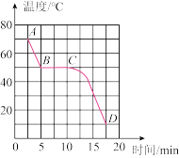
如图是根据测量某物质在凝固过程温度变化曲线，则下列说法中错误的是（ C ）

A．该物质是晶体 B．该物质的熔点是50℃
C．该物质在AB段吸收热量 D．该物质在CD段的状态为固态
考点二、熔化与凝固的吸放热及应用
如图是某物质熔化时温度随时间变化的图像，根据图像可以判断（ B ）
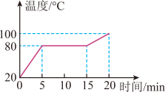

A．该物质是非晶体
B．该物质的熔点是80℃
C．第5min时该物质已完全熔化
D．该物质在5~15min内没有吸收热量

考点三、实验探究固体熔化的实验装置
小张用如图甲所示的装置探究“冰熔化时温度变化的规律”进行实验。
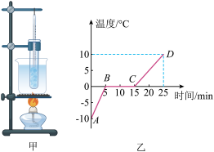

（1）装有碎冰的试管用水浴法加热这样做能保证试管中的冰受热均匀，而且冰的温度升高较慢（选填“快”或“慢”），便于记录各个时刻的温度；
（2）根据实验数据，小张绘制了温度随时间变化的图像，如图乙所示。由图像可以判断冰是晶体（选填“晶体”或“非晶体”），冰的熔化特点是吸热，温度不变；
（3）该物质在BC段处于固液共存（选填“固体”、“液体”或“固液共存”）状态，此时试管内物质的温度不变（选填“变大”“变小”或“不变”）。
视频同款学习资料
想要的家长看主页橱窗
选中小学教辅图书
全网搜“帝源教育”
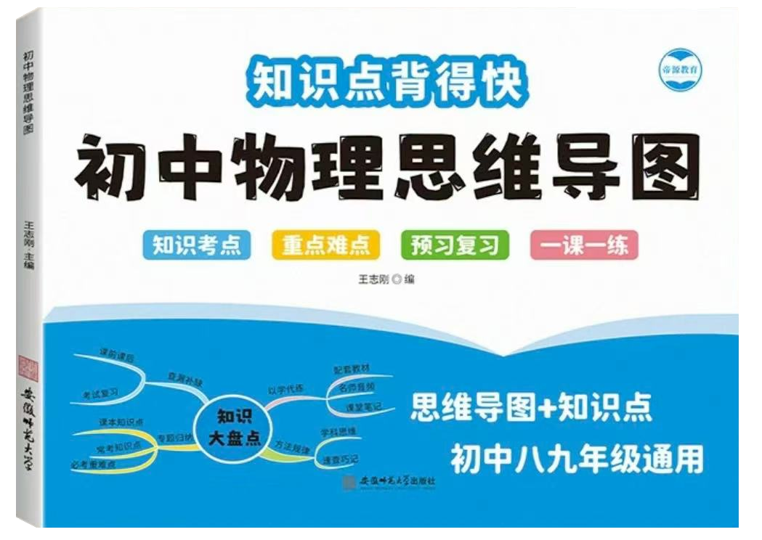

考点四、探究同体熔化时温度的变化规律
小明在探究某物质的熔化规律时，绘制出该物质熔化过程中，其温度随其加热时间变化的图像，如图所示。根据图像可知：
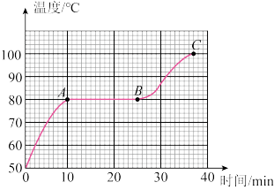

（1）该物质为晶体（“晶体”或“非晶体”），判断依据是从图像中可以看出，该物质AB段，不断吸收热量，但温度保持不变，因此可以看出该物质有固定的熔点。
（2）该物质在BC段处于液态。（填“固”“液”或“固液共存”）

考点五、晶体（非晶体）的熔化和凝固曲线
某种物质在熔化过程中温度随时间变化的图像如图所示，这种物质是晶体（选填“晶体”或“非晶体”），该物质的熔点是80℃，从开始熔化到完全熔化大约持续了6min。
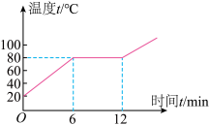

考点六、晶体熔化与凝固的特点
将一盆冰水混合物放在太阳光下，冰开始熔化，当水面还有冰浮着时（ B ）
A．冰、水的温度都升高
B．冰、水的温度都不变
C．冰的温度升高，水的温度不变
D．冰的温度不变，水的温度升高

考点七、非晶体熔化与凝固的特点
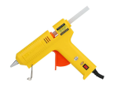
如图是热熔胶枪，它的作用是将热熔胶加热融化后，通过枪口喷出，用于粘合各种材料的一种工具。将塑料胶棒放入热熔枪内加热一段时间，塑料胶棒逐渐变软变稀，此过程是熔化（填物态变化名称）过程，塑料胶棒是非晶体（选填“晶体”或“非晶体”）。

